ОТЧЕТ
о проведении профессиональной декады
в группах 13,23,33,43 по профессии «Машинист локомотива»
с 28.02.2023г. по 14.03.2023г.
Цель:
Привитие интереса к профессии, расширение кругозора знаний, формирование профессиональных и общих компетенций, личностных результатов обучающихся по профессии «Машинист локомотива».
Неделя прошла в указанные сроки.
Были задействованы обучающиеся 13, 23,33 43 групп.
Мероприятия проводили: мастера п\о - Шамина Е.И., Москалева Д.Н., Ишунькина Е.А., преподаватель спец.дисциплин - Сазыкин Г.В.
Проведены следующие мероприятия:
28.02.2023 года в рамках декады по профессии «Машинист локомотива» проведено открытие декады в группах №13, №23, №33, №43 по профессии «Машинист локомотива».
Обучающиеся получили информацию о ходе декады – ознакомились с планом проведения декады, определены цели декады и способы их достижения.
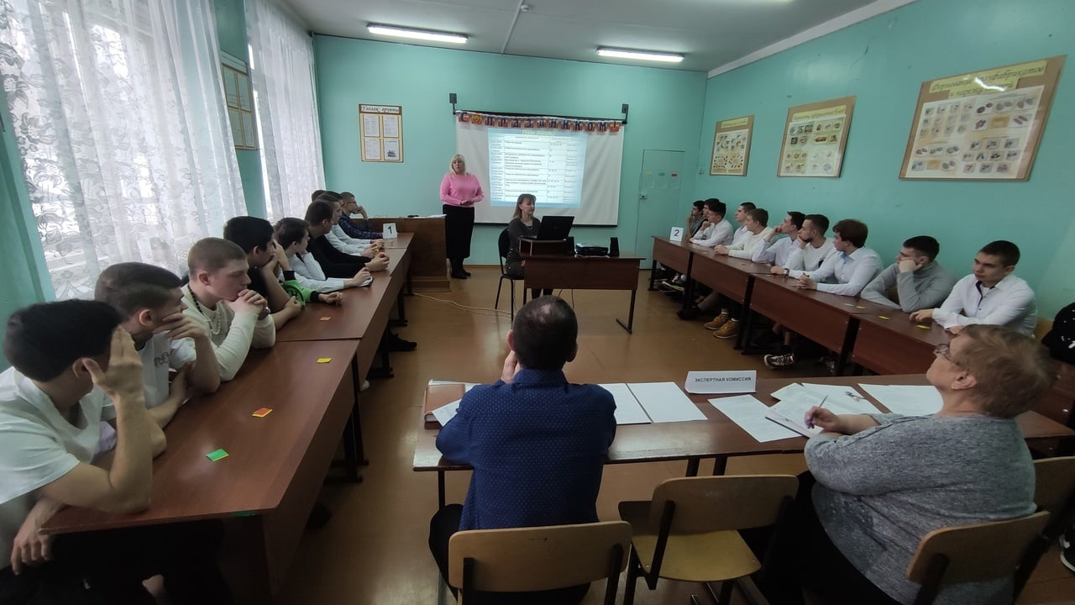
В рамках открытия декады проведена викторина «Гонка за лидером».
В игре принимали участие все обучающиеся группы. Ребята оживленно отвечали на вопросы, получали очки и выходили в лидеры.

В ходе игры прослеживалась межпредметная связь с историей, географией, литературой, техническим черчением, МДК 01, УП01, охраной труда.
Вопросы были подобраны таким образом, чтобы прослеживалась связь между их содержанием и выбранной формой викторины.
Ход викторины в целом был интенсивен, что достигалось за счет скорости ответов на вопросы, временного регламента. Внимание обучающихся концентрировалось на каждом вопросе.
Были реализованы условия для достижения воспитательной цели, а именно во время викторины обучающиеся были активны, смекалисты, сообразительны и стремились быть лидерами. Удалось достичь развивающей цели, так как, безусловно, у обучающихся в ходе состязания пробудился интерес к профессии, интерес к познаниям и освоению новых приемов и навыков работы.
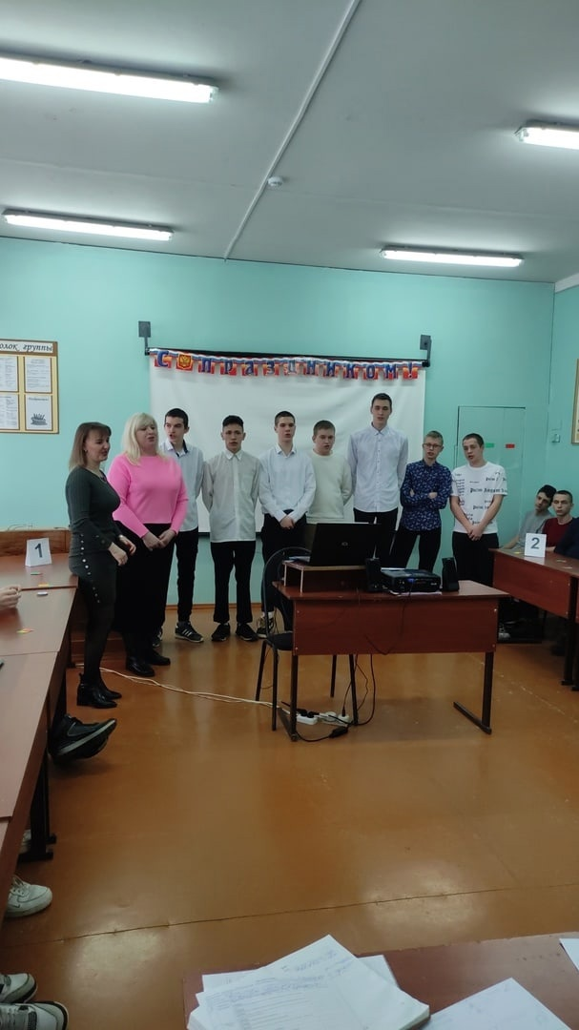
Поставленные цели мероприятия достигнуты в полном объёме.
Обучающимся групп мероприятие очень понравилось. Каждый из них узнал что-то новое, расширил свой кругозор, еще раз повторил свои общие и профессиональные компетенции. А главное сумели понять сущность и социальную значимость будущей профессии, проявили к ней устойчивый интерес.
Ответственный мастер п/о Е.А. Ишунькина

01.03.2023 мастером п\о Шаминой Е.И. проведено открытое внеклассное мероприятие «Квест «Специалист»».
В мероприятии принимали участие обучающиеся 23 группы по профессии «Машинист локомотива».
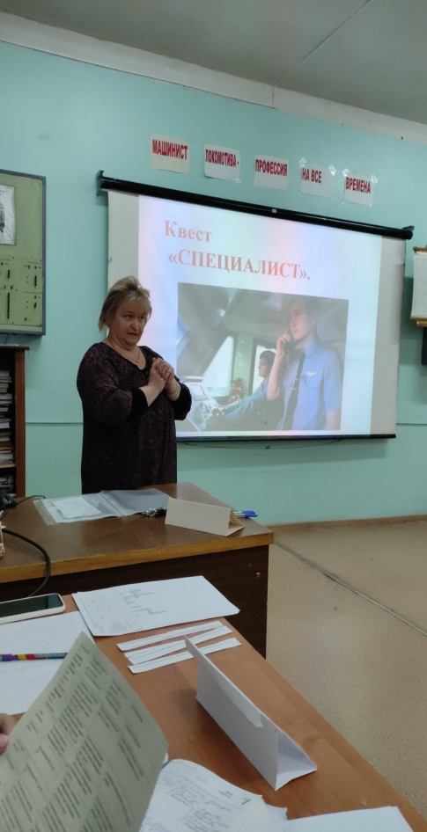
Путем жеребьевки определены команды : «ВЛ80С» Красов Д., Арестов М., Рыжов Н, Соловьев М., «Бригада»: Колосков И., Дякин П., Галушка А., Шкудин С., «РЖД»: Орловский М., Архипов М., Можаев Д., Щербаков Д.
Мероприятие проводилось в режиме квеста и состояло из 5 станций: «Приветствие», «Мой локомотив», «Безопасность в работе», «Я всё умею, всё могу», « Кто быстрее», «Регистрация поездки».

Ребята показали высокий уровень сформированности своих профессиональных и общих компетенций, над формированием которых они работали в течении срока обучения.
В ходе состязаний обучающиеся показали хорошие знания теории по МДК01.01, слесарному делу, охране труда и УП01.

Борьба проходила в атмосфере доброжелательности и духа соперничества.
Компетентное жюри подвело итоги: 1 место – «Бригада», 2 место – «ВЛ80С», 3 место – «РЖД».

В проведении и подготовке мероприятия приняли участие обучающиеся Вершков Н., Козлов Д., Леонов Н., Шамин Ю., Елисеев Н., Кондратенко А. в качестве экспертов на «Блок-участке».
Результаты рефлексии показали, что ребятам мероприятие в формате квеста очень понравилось.
Поставленные цели и задачи мероприятия выполнены в полном объеме.
Ответственный за мероприятие: мастер п\о Шамина Е.И.______________

02.03.2023 мастером п\о Шаминой Е.И. и преподавателем спец.дисциплин Сазыкиным Г.В. проведена экскурсия на предприятие локомотивное депо Балашов «ОАО» РЖД

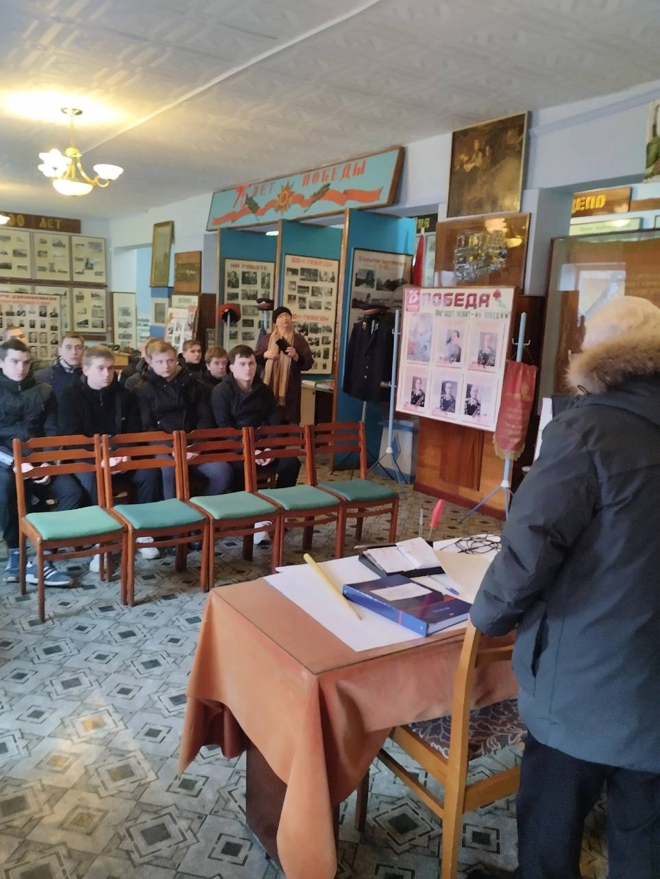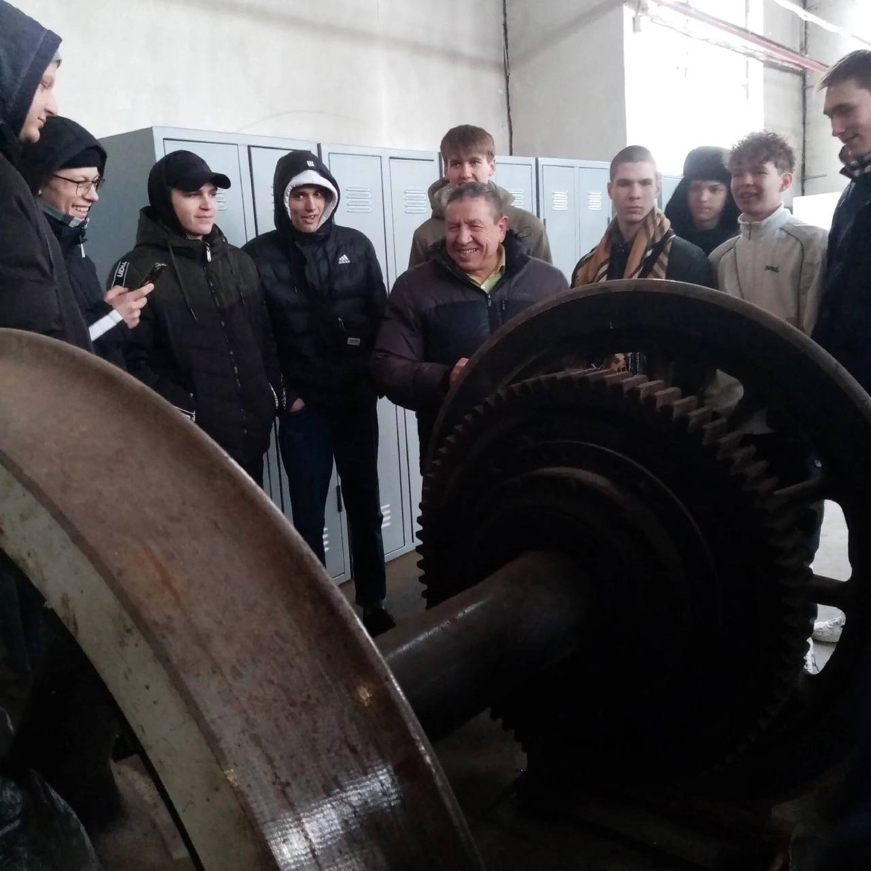

Ответственные: мастер п/о Шамина Е.И, преподаватель Сазыкин Г.В.
03.03.2023 мастерами п\о Ишунькиной Е.А. и Москалевой Д.Н. проведена экскурсия в филиал центральной городской библиотеки «Влияние железной дороги на развитие города Балашова».
В рамках декады по профессии «Машинист локомотива» в группах №13, №33 проведена экскурсия в филиал центральной городской библиотеки. На базе библиотеки состоялось мероприятие «Влияние железной дороги на развитие города Балашова». Ребята встретились с хранителем фондов музея Балашовского локомотивного депо Легкобитовым Владимиром Алекеевичем, который рассказал об истории депо, о том, какой вклад внесла железная дорога в развитие города и страны. Также на встрече присутствовал машинист 1 класса Калашников Михаил Владимирович, который подробно затронул тему о преимуществах работы на железной дороге, ознакомил обучающихся со спецификой данной профессии.
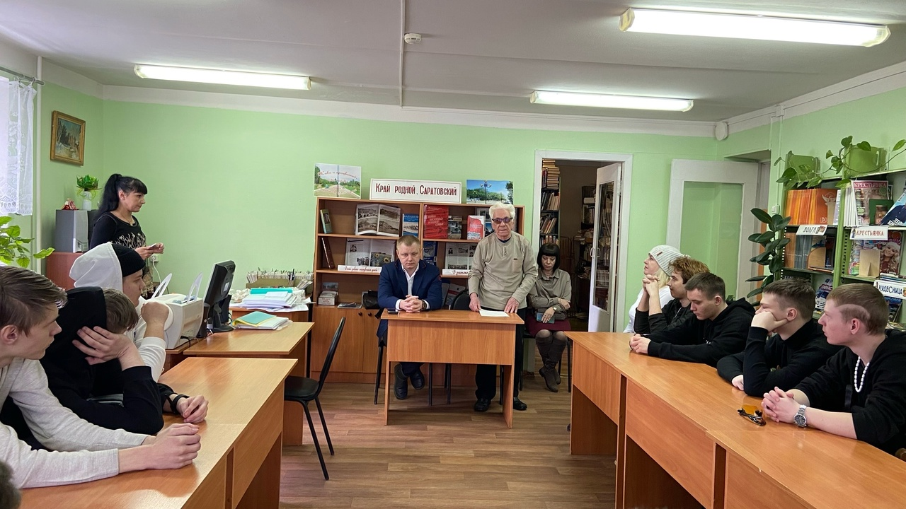

В интересной экскурсии ребятам понравился рабочий настрой и оптимизм работников железной дороги.
В заключение обучающимися были написаны отзывы об экскурсии.

06.03.2023 преподавателем спец.дисциплин Сазыкиным Г.В. проведено открытое внеклассное мероприятие «Машинист».
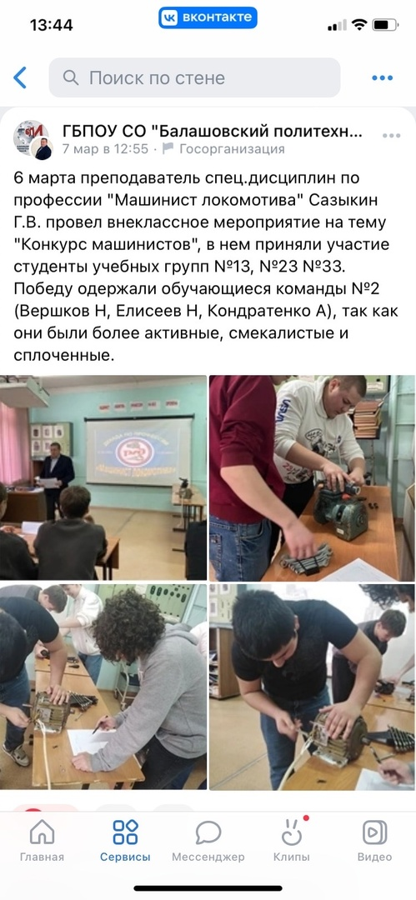

07.03.2023 мастером п\о Ишунькиной Е.А. проведено открытое внеклассное мероприятие «Интеллектуальная игра «Локомотив знаний».
Мероприятие началось с приветствия, проверки явки и готовности обучающихся, постановки темы, целеполагания и мотивации.
В игре принимали участие обучающиеся 1 курса группы №13 по профессии «Машинист локомотива» в количестве 20 человек. Была продумана групповая форма работы с обучающимися, где поиск решения задач выполняется командами. Обучающиеся были распределены на 4 команды.
В ходе игры проводилось 7 заданий.
1 задание «Разминка».
Командам необходимо ответить на поставленные вопросы на скорость. За каждый правильный ответ начисляется 1 балл. Максимальное количество баллов– 14 баллов.
2 задание «Два в одном».
Задание выполняется в два этапа:
- Выполнить чертеж: максимальное количество баллов для каждой команды– 5 баллов (1 балл отнимается за каждую ошибку).
- Собрать пазл из терминов и понятий слесарных операций: за каждый правильный ответ начисляется 1 балл. Максимальное количество баллов в задании – 6.
3 задание «Эрудит».
Разгадать кроссворд и найти ключевое слово. Максимальное количество баллов для каждой команды – 13 баллов (1 балл отнимается за каждую ошибку).
4 задание «Наш маршрут».
На определенном поездном маршруте команды определяют в последовательности станции. Максимальное количество баллов для каждой команды – 6 баллов (1 балл отнимается за каждую ошибку).
5 задание «Один за всех».
Выбирается по одному человеку от каждой команды, которые угадывают правильный ответ из предложенных двух вариантов. За каждый правильный ответ начисляется 1 балл. Максимальное количество баллов для каждой команды – 18 баллов.
6 задание «Локомотивы, локомотивы…».
Командам предлагается определить название локомотива, показанного на слайде. За каждый правильный ответ начисляется 1 балл той команде, которая быстрей и правильно ответит. Максимальное количество баллов – 8.
7 задание «Живое слово поэзии».
Каждая команда заранее, в качестве домашнего задания, подготавливает исполнение стихотворения о профессии. Максимальное количество баллов для каждой команды – 5 баллов.
В ходе игры прослеживалась межпредметная связь с русским языком, литературой, техническим черчением, слесарным делом, спец. дисциплинами.
Работая в группах-командах, обучающиеся должны были не только назвать правильный ответ, но и обосновать его, что способствует развитию логического мышления обучающихся и их речи.
Вопросы были подобраны таким образом, чтобы прослеживалась связь между их содержанием и выбранной формой игры. Интенсивность хода игры в целом была активной, позитивной и достигалось за счет скорости выполнения задания, ответов на вопросы, временного регламента, внимание обучающихся сосредотачивалось на каждом вопросе и задании.
Были реализованы условия для достижения воспитательной цели, а именно во время игры обучающиеся были активны, смекалисты, сообразительны и стремились быть лидерами. Также, я думаю, удалось достичь развивающей цели, так как, безусловно, у обучающихся пробудился интерес к профессии в ходе состязания.
Содержание самой игры в свою очередь полностью отвечало требованиям темы мероприятия. Что же касается своего профессионального видения, то я достаточно ответственно подошла к подготовке теоретической составляющей мероприятия – подготовила вопросы с учетом знаний обучающихся. Соответственно была достигнута методическая цель мероприятия: углубление, обобщение и систематизация знаний.
Все цели были достигнуты по итогам реализации мероприятия за счет стремления каждой из команд к победе, активности самих обучающихся и умелом направлении деятельности обучающихся. В итоге по большему количеству баллов победу одержали обучающиеся 4 команды (Андреев Е., Губанов В., Ореховс Е., Тетюхин А., Акимов А.), так как они были более активные, смекалистые и сплоченные. Все участники викторины были награждены памятными призами.
Исходя из общих результатов, оцениваю проведенное мероприятие положительно. В разработке для себя я нашла интересную форму работы с группой. Идея такой формы проведения занятия будет хороша не только как форма внеклассного мероприятия, она подойдет для любого учебного занятия.
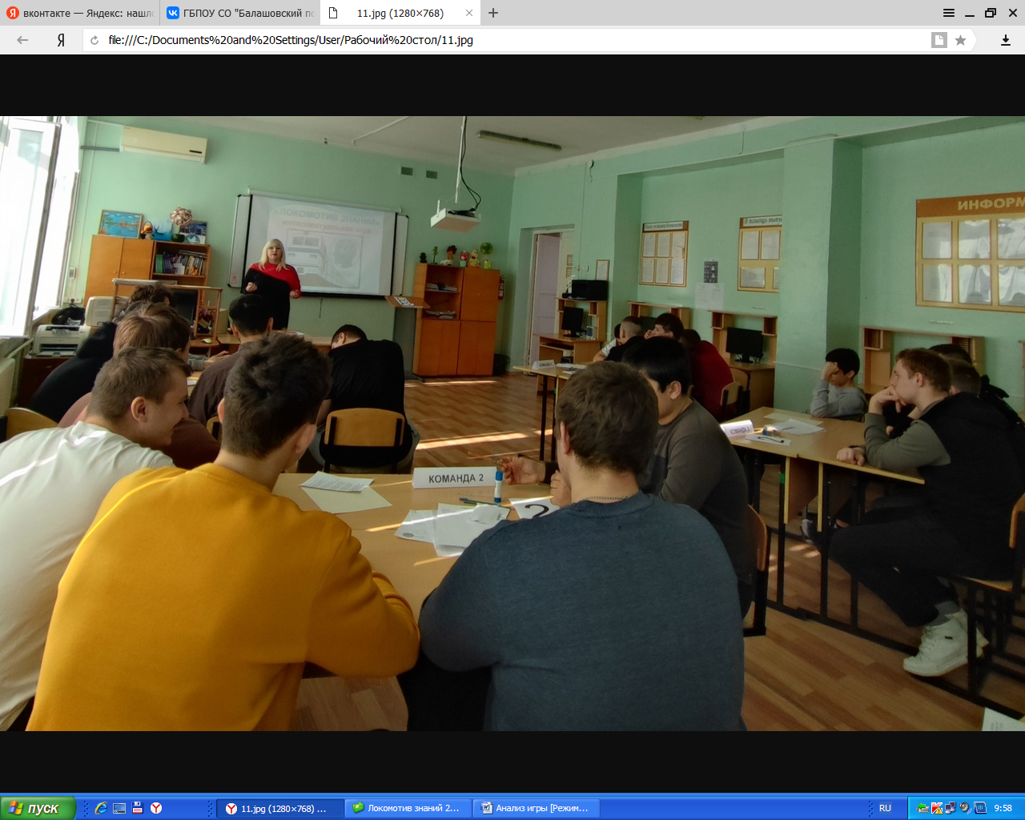

09.03.2023 мастером п\о Москалевой Д.Н. проведено внеклассное мероприятие «Профессию свою я прославляю» (демонстрация презентаций).
В рамках декады по профессии «Машинист локомотива» проведено внеклассное мероприятие «Профессию свою я прославляю» (демонстрация презентаций) в группах №13, №23, №33 по профессии «Машинист локомотива».
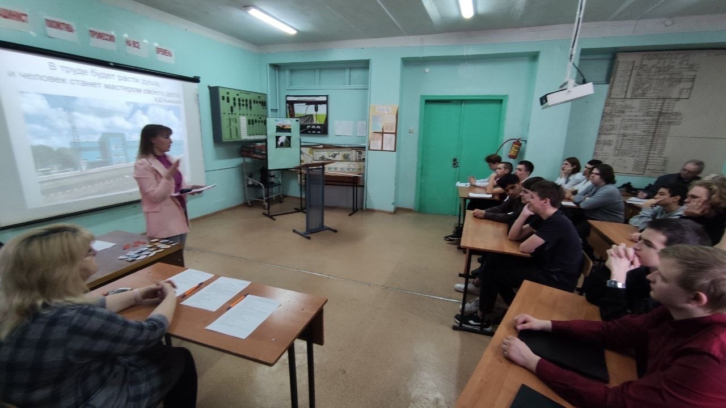
Начали мероприятие и начали славить нашу профессию стихотворением, которое представили обучающиеся группы №33.

Обучающиеся представили свои презентации по темам:
Группа № 33 – «История развития железных дорог» - Живодеров В.;

Группа № 23 – «Российские железные дороги» - Арестов М.;

Группа № 13 – «Машинист локомотива Виктор Соколов» - Садоян Р., Тетюхин А.;
Группа № 13 – «О героях былых времен…Машинист Лунин» - Абрамов Д., Ореховс Е.;

Группа № 23 – «Безопасный транспорт» - Щербаков Д.

Представленные презентации вызвали живой интерес, как у обучающихся, так и у экспертов, которые и осуществили оценку представленных работ.
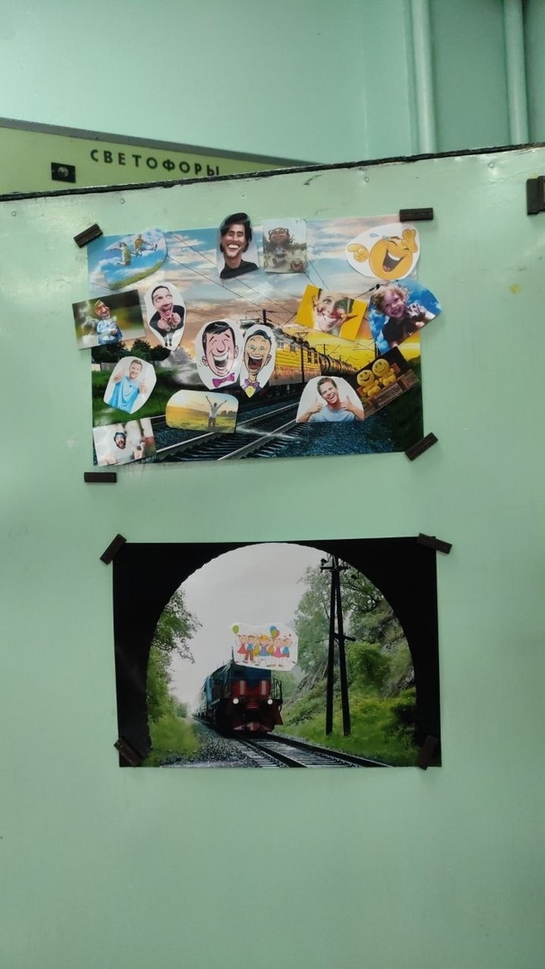

Все обучающиеся получили грамоты за активное участие в мероприятии.

10.03.2023 мастером п\о Шаминой Е.И. проведено внеклассное мероприятие «Бой локомотивов».
В мероприятии принимали участие обучающиеся групп № 13, 23, 33 по профессии «Машинист локомотива».
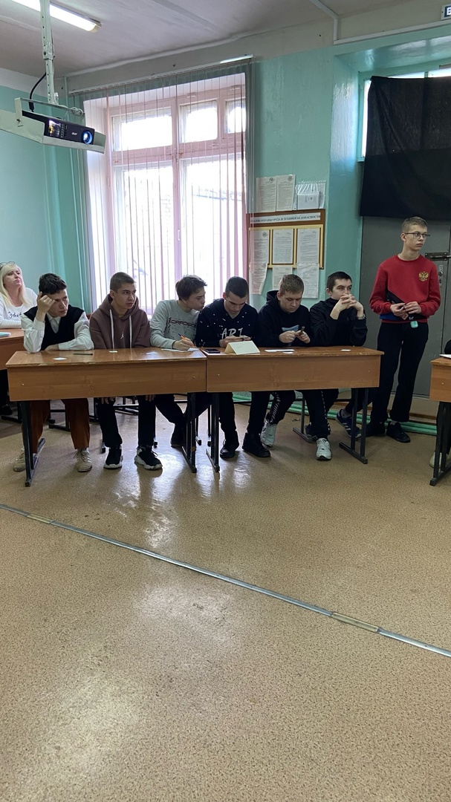

Путем жеребьевки определены команды : «Токоприёмник»: Красов Д., Шкудин С., Абрамов Д., Бирюков И.,Елизаров В., Живодёров В., и «Букса»: Колосков И., Дякин П., Шишков Н., Андреев Е., Попов Д., Павлов И.
Мероприятие проводилось на основе и правилах игры «Морской бой». Вопросы и задания включали проверку знаний по теоретическому курсу, а также закрепление навыков профессиональной деятельности и охране труда.
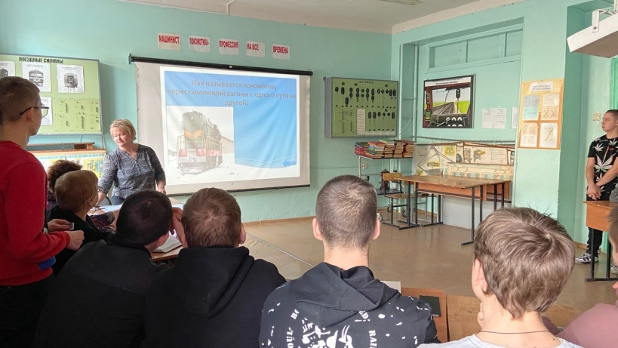

Ребята показали высокий уровень сформированности своих профессиональных и общих компетенций, над формированием которых они работали в течение срока обучения.
В ходе состязаний обучающиеся показали хорошие знания теории по МДК01.01, слесарному делу, охране труда, материаловедению, ОКЖД и УП01 и УП02.
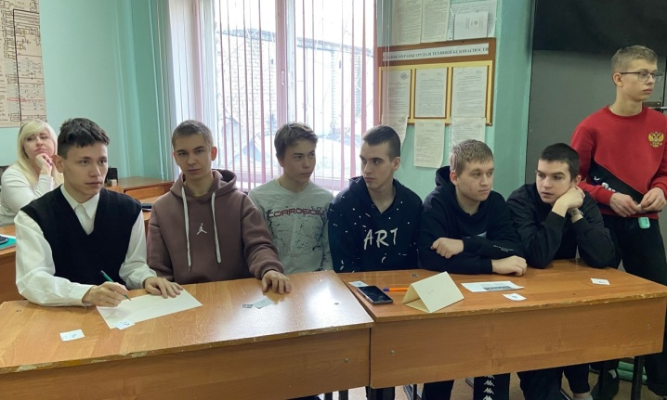

Борьба проходила в атмосфере доброжелательности и духа соперничества.
Команды набрали 28 баллов и победила дружба. Все обучающиеся были рады результату.
Своими впечатлениями обучающиеся поделились на рефлексии.
В проведении и подготовке мероприятия помогали обучающиеся 23 группы Архипов Максим и Соловьёв Максим.
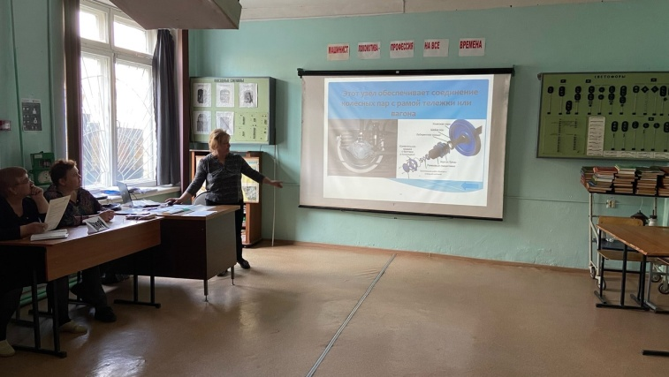
Поставленные цели и задачи мероприятия выполнены в полном объеме.
13.03.2023г. мастер п/о Москалева Д.Н. провела открытое внеклассное мероприятие «Что? Где? Когда?» в рамках декады по профессии «Машинист локомотива».
Москалева Дарья Николаевна провела открытое внеклассное мероприятие «Что? Где? Когда?» в рамках декады по профессии «Машинист локомотива».
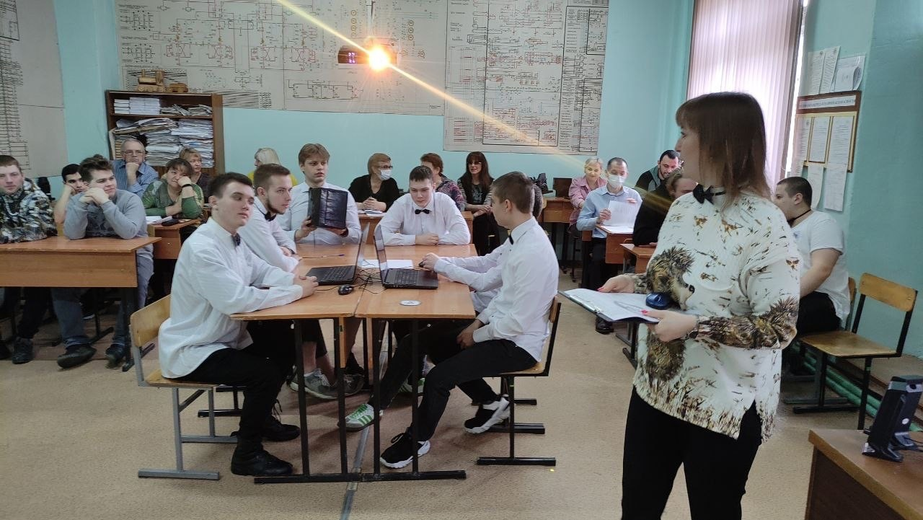
В данном мероприятии была задействована группа № 33, была сформирована команда «Знатоков» из 6 человек, остальные ребята задействованы в качестве зрителей.
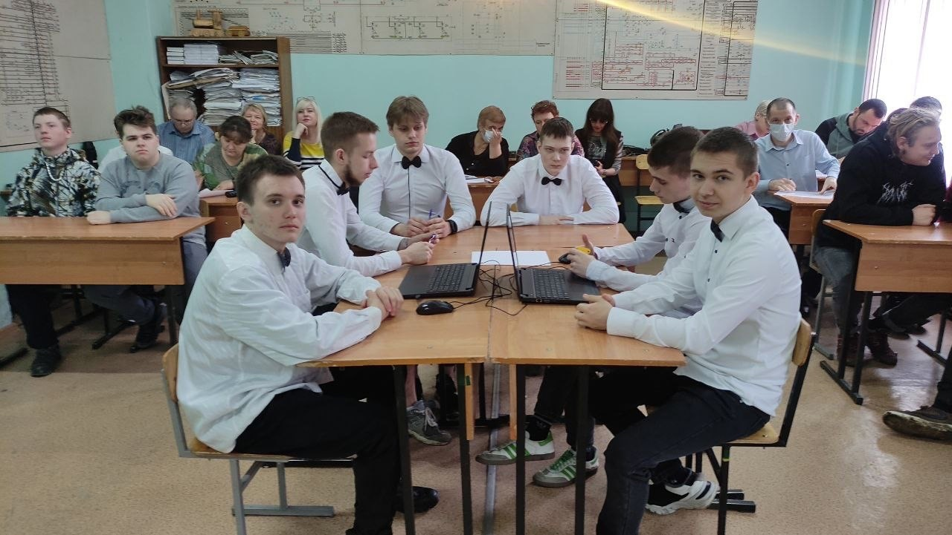

Были поставлены цели мероприятия.
В ходе игры команда «Знатоков» отвечали на теоретические и практические вопросы телезрителей и мастера п/о, за которые получали баллы и в ходе которых закрепили профессиональные и общепрофессиональные компетенции, показали личностные результаты. Игра была оживленной, насыщенной. По результатам игры «Знатоки» со счетом 5:3 одержали заслуженную победу!
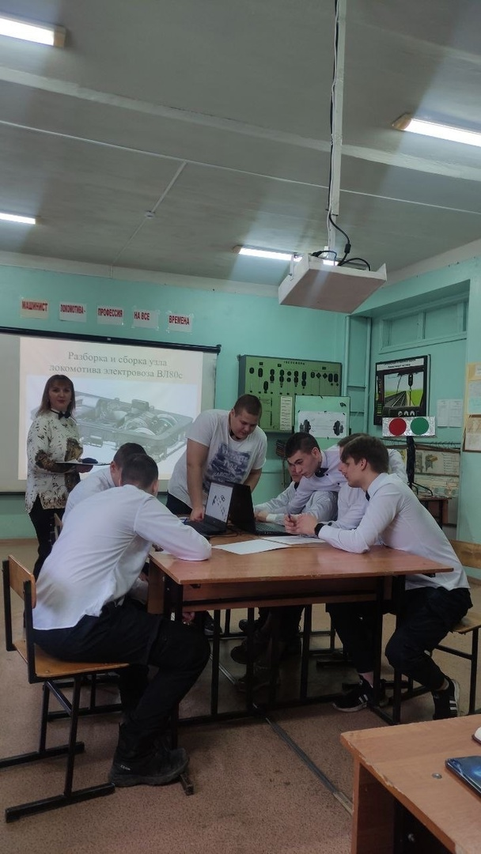
Все участники команды были награждены грамотами.
Список команды
- Щетинин Егор
- Попов Денис
- Лукьянов Иван
- Митин Владимир
- Мартынов Никита
- Морев Андрей

Эксперт
1.Кузин Данила
По завершению данного внеклассного мероприятия ребята выразили свою благодарность педагогу и оценили веселым локомотивчиком, расположив его на светофор, свое настроение на протяжении всей игры.

14.03.2023 года состоялось закрытие декады по профессии «Машинист локомотива» в группах №13, №23, №33, №43. Внеклассное мероприятие «К РЖД я отношусь! Своей профессией горжусь!»
В рамках закрытия профессиональной декады мастерами п/о Шаминой Е.И., Москалевой Д.Н., Ишунькиной Е.А. было проведено внеклассное мероприятие «К РЖД я отношусь! Своей профессией горжусь!»

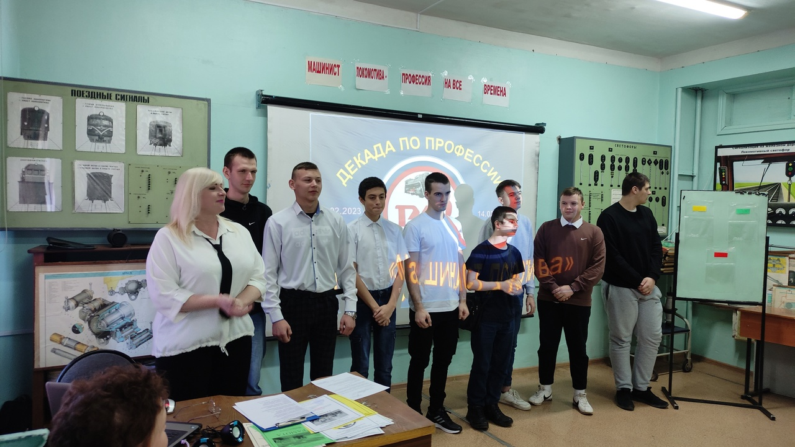

Обучающиеся играли в игру, связанную с профессией, обсуждали варианты и принимали решения.
Во время закрытия были подведены итоги всей профессиональной декады:
Вспомнили мероприятия, обучающиеся высказывали свое отношение к проведенным мероприятиям, мастера п/о дали оценку качеству участия ребят.

Проведение декады помогло осуществить поставленные цели и задачи по формированию общих и профессиональных компетенций.
Все обучающиеся, принявшие участия в декаде награждены грамотами.

Шамина Е.И. _________________
Москалева Д.Н. _______________
Ишунькина Е.А. ______________

